|  |  |
| --- | --- |
| ***Ingeniería mecatrónica***  9°B T/M | integrantes de equipo  Ramírez Arenas Juan Alberto  Lozano Ochoa Marco Antonio  Navarro Cervantes José  Lozada Canizal Jessica  **Prof.** Moran Garabito Carlos Enrique  **Asignatura:** Dinámica y control de robots |

Objetivo:

Importar el diseño CAD del brazo a Blender y de Blender a Gazebo.

# Materiales:

* Computadora con software Ansys, Blender y Gazebo.
* Diseño CAD del robot.

# Procedimiento:

1. Ya hecho el diseño CAD en cualquier software se importan todas las partes a .STL

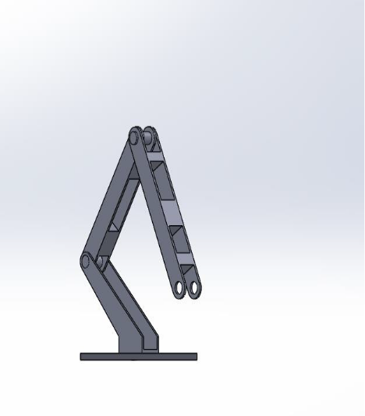

1. Una vez importadas todas la partes en .stl , se abre Blender y en “file” selecciona “import”, da click enSTL y selecciona todas las partes que importo en STL de su diseño CAD

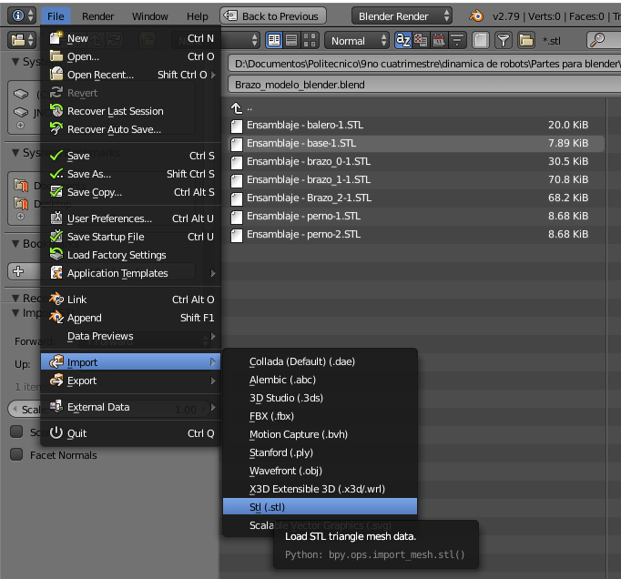

1. Una vez abierto todos los archivos STL en Blender ajustara en diseño a un tamaño que lo pueda trabajar fácilmente, después de ajustar eso, instara huesos a cada articulación del brazo como se ve en la siguiente imagen:

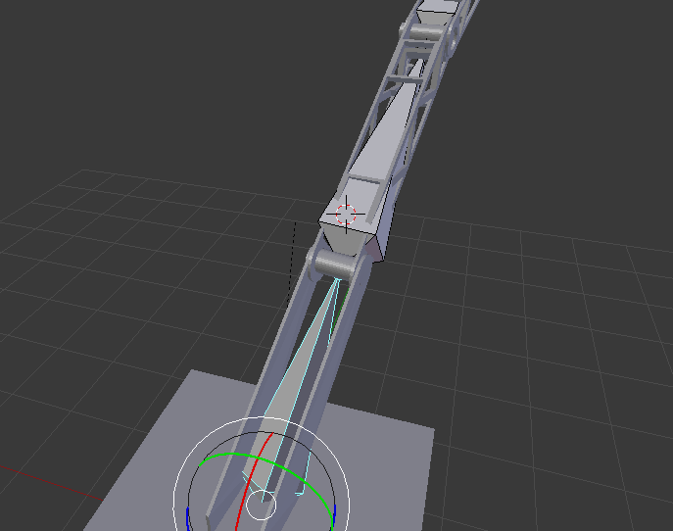

El poner huesos al brazo es para que se pueda.

1. Después de terminar los movimientos en blender el archivo se guardará y se exportara como un archivo collada (.dae) esto para poder abrirlo en Gazebo.
2. Ya teniendo el archivo collada se va a los diseños ya hechos que tiene gazebo y sustituye el archivo collada (.dae) de gazebo por su archivo collada del brazo.

# Resultados:

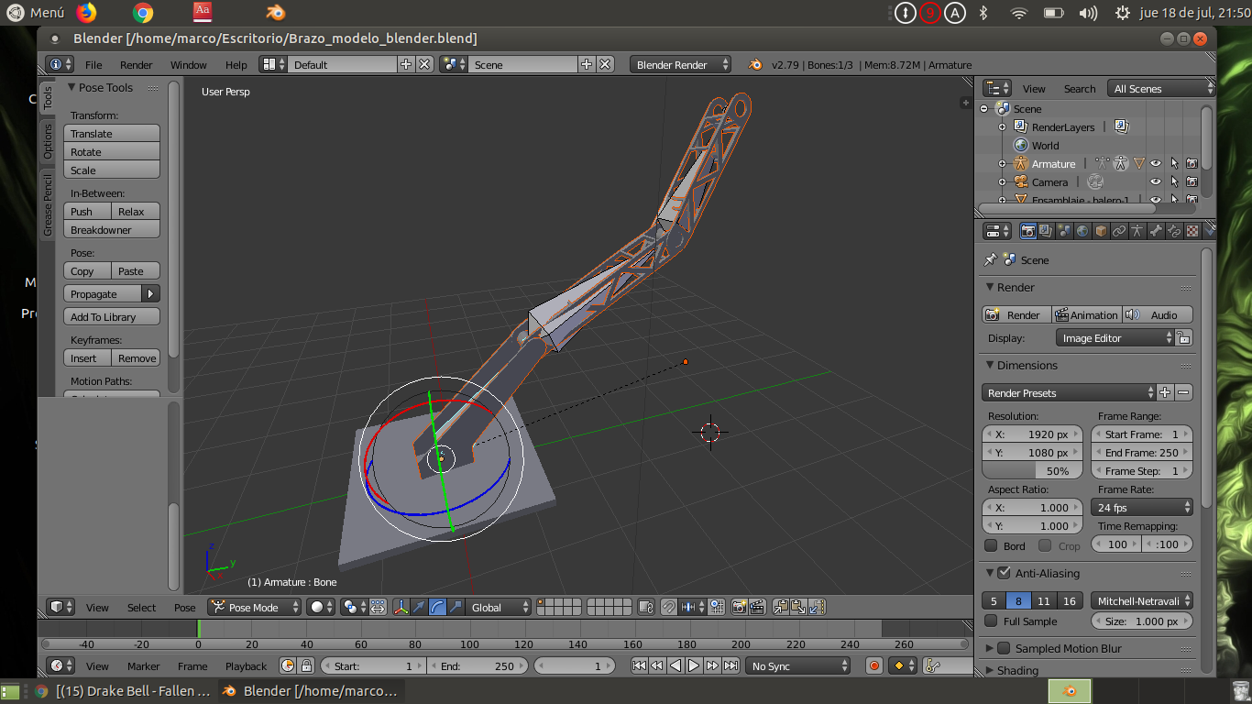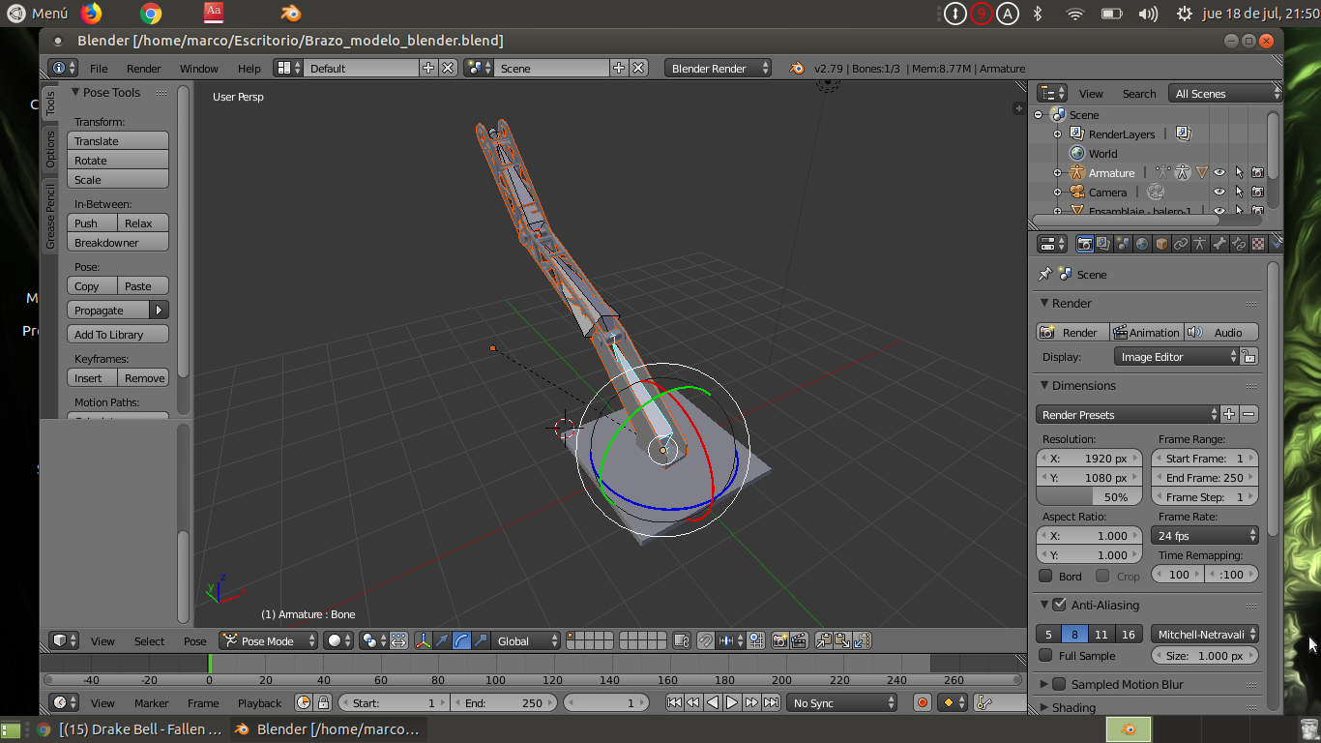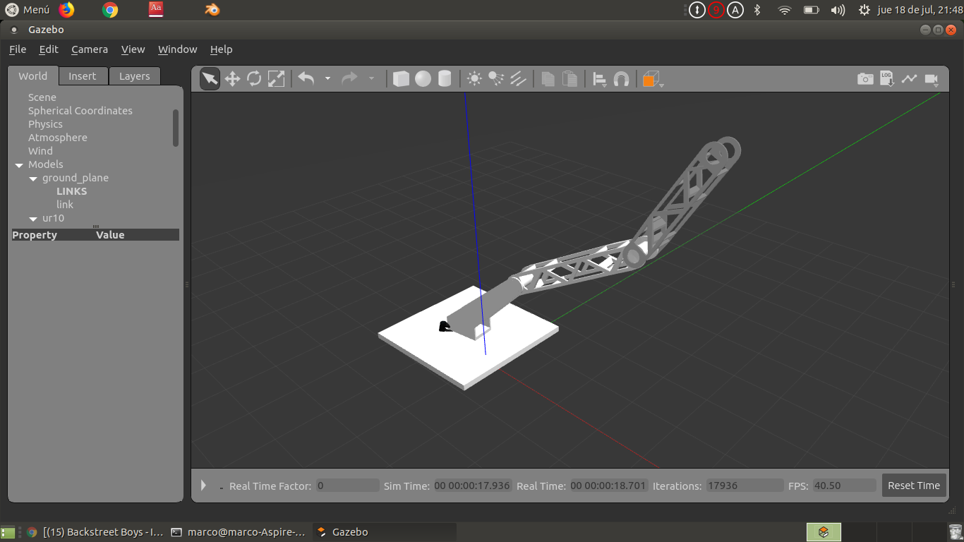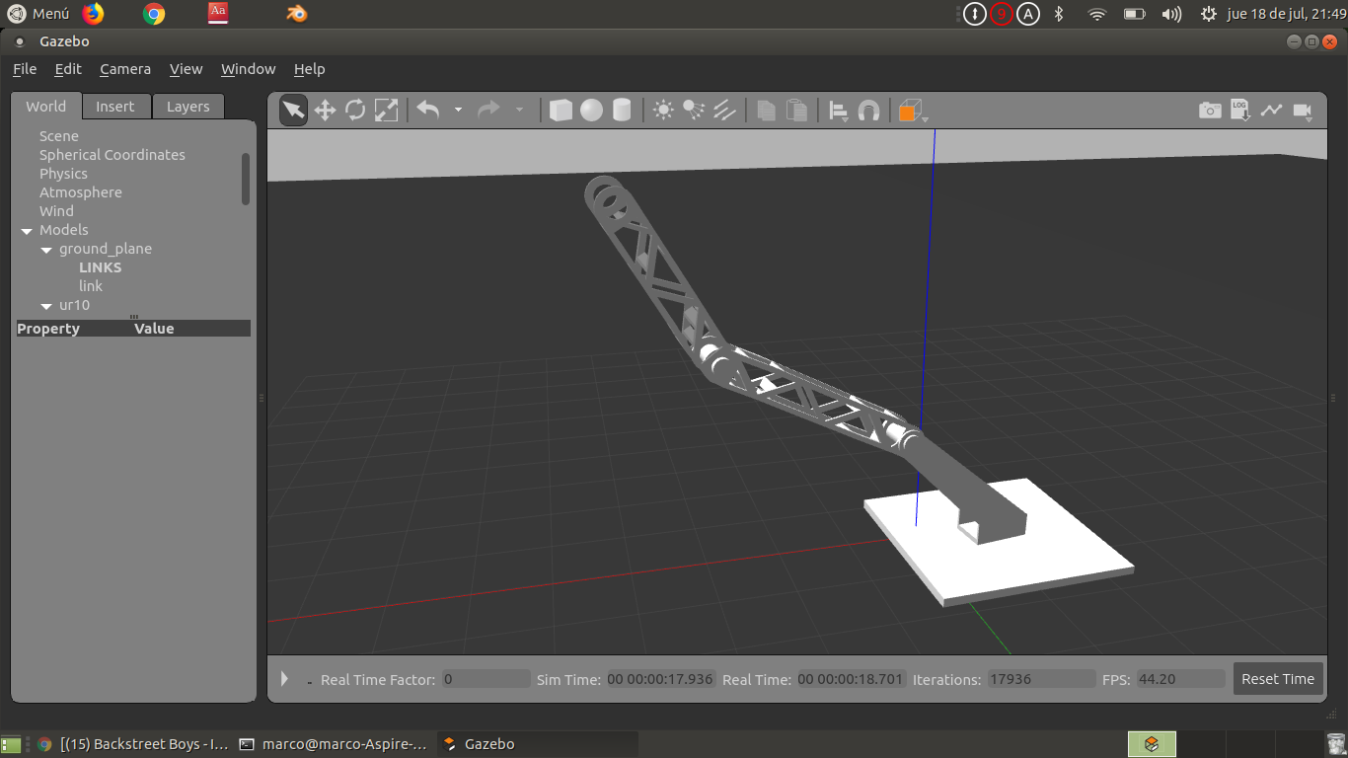

Conclusión:

Me agradó realizar esta practica porque nunca había utilizado Blender.

Tuve muchas dificultades, en primera, al importar las piezas de dibujo de Solid. Importaba el ensamblaje y eso causaba que se moviera todo el brazo como una sola pieza, y no podía darle movimiento a cada eslabón, pero eso se solucionó importando cada dibujo individual.

El otro problema fue darle movimiento, sin embargo, cada uno de nuestro equipo logró hacer esta práctica.